Комплект оценочных материалов по дисциплине
«Технология изделий легкой промышленности»

Задание закрытого типа

Задания закрытого типа на выбор правильного ответа

1. Выберите один правильный ответ.
Какой из перечисленных материалов является наиболее распространенным для производства одежды?
A) латекс
Б) хлопок
В) полиуретан
Г) металл
Правильный ответ: Б
Компетенции (индикаторы): ОПК-7

2. Выберите один правильный ответ.
Какой метод обработки ткани позволяет удалить излишнюю влагу после стирки?
A) прессование
Б) сушка
В) окрашивание
Г) ламинирование
Правильный ответ: Б
Компетенции (индикаторы): ОПК-7

3. Выберите один правильный ответ.
Какой инструмент используется для вырезки ткани в процессе раскроя?
A) ножницы
Б) линейка
В) игла
Г) молния
Правильный ответ: A
Компетенции (индикаторы): ПК-9

4. Выберите один правильный ответ.
Что из перечисленного не является типом швов, используемых в швейном производстве?
A) прямой шов
Б) зигзагообразный шов
В) клеевой шов
Г) оверложный шов
Правильный ответ: В
Компетенции (индикаторы): ПК-11

5. Выберите один правильный ответ.
Какой метод используется для обработки краев ткани, чтобы предотвратить их осыпание?
A) проклеивание
Б) обмётка
В) отделка
Г) закругление
Правильный ответ: Б
Компетенции (индикаторы): ПК-9

6. Выберите один правильный ответ.
Какой из следующих видов карманов является самым простым в обработке?
A) встречный карман
Б) карман с клапаном
В) классический накладной карман
Г) втачной карман
Правильный ответ: В
Компетенции (индикаторы): ПК-11

7. Выберите один правильный ответ.
Какой метод обычно используется для укрепления края кармана перед его пришиванием?
A) утюжка
Б) влажно-тепловая обработка
В) проклейка
Г) переплет
Правильный ответ: В
Компетенции (индикаторы): ПК-9

8. Выберите один правильный ответ.
Какой шов чаще всего используется для соединения кармана с изделием?
A) оверложный шов
Б) прямой шов
В) зигзагообразный шов
Г) декоративный шов
Правильный ответ: Б
Компетенции (индикаторы): ПК-9

9. Выберите один правильный ответ.
Какой тип кармана пришивается на уровне линии талии, часто используется в джинсах?
A) боковой карман
Б) задний карман
В) накладной карман
Г) втачной карман
Правильный ответ: Б
Компетенции: ПК-13
Компетенции (индикаторы): ПК-9

10. Выберите один правильный ответ.
Какой обработкой края кармана можно избежать его осыпания?
A) ламинирование
Б) обмётка
В) отделка кантами
Г) припуск на шов
Правильный ответ: Б
Компетенции (индикаторы): ПК-9

11. Выберите один правильный ответ.
Какие из ручных стежков относятся к стежкам постоянного назначения?
А) косые стёгальные
Б) прямые наметочные
В) петлеобразные вспушные
Г) копировальные
Правильный ответ: В
Компетенции (индикаторы): ПК-11

12. Выберите один правильный ответ.
От какого фактора зависит время выполнения утюжильной операции?
А) цвет ткани
Б) материал поверхности гладильной доски (пресса)
В) волокнистый состав ткани
Г) назначение операции
Правильный ответ: В
Компетенции (индикаторы): ОПК-7

13. Выберите один правильный ответ.
Каким швом обрабатывается край воротника в мужском пальто?
А) окантовочный с закрытым срезом
Б) обтачной в кант
В) обтачной с закрытым срезом в перекант
Г) бельевым двойным
Правильный ответ: В
Компетенции (индикаторы): ПК-11

14. Выберите один правильный ответ.
Какая зона не входит в состав подготовительного цеха?
А) зона подсортировки
Б) зона клеймения
В) участок нумерации
Г) зона сборки и комплектовки
Правильный ответ: Б
Компетенции (индикаторы): ПК-9

15. Выберите один правильный ответ.
При каком способе запуска все расчеты ведутся по средним значениям?
А) цикличном
Б) серийном
В) сезонном
Г) комплексном
Правильный ответ: В
Компетенции (индикаторы): ПК-9

16. Выберите один правильный ответ.
Какой тип швейной машины используется для выполняя прямых швов?
A) оверлок
Б) прямострочная машина
В) распошивальная машина
Г) угловая машина
Правильный ответ: Б
Компетенции (индикаторы): ОПК-7

17. Выберите один правильный ответ.
Какой элемент швейной машины отвечает за подачу ткани во время
шитья?
A) игла
Б) лапка
В) привод
Г) фиксатор
Правильный ответ: Б
Компетенции (индикаторы): ОПК-7

18. Выберите один правильный ответ.
Какой тип оборудования используется для обметывания краев ткани и
предотвращения их осыпания?
A) прямострочная машина
Б) оверлок
В) распошивальная машина
Г) плоттер
Правильный ответ: Б
Компетенции (индикаторы): ОПК-7

Задания закрытого типа на установление соответствия

1. Установите соответствие между технологическими процессами создания изделия. Каждому элементу левого столбца соответствует только один элемент правого столбца.
Технологический процесс |  | Создание изделия
1) | Процесс, в ходе которого создается разработка лекал на изделие | А) | ткань верха
2) | Элемент, который добавляет функциональности или декоративности изделию (например, пуговицы, молнии) | Б) | модель
3) | Основной материал, из которого изготавливаются швейные изделия | В) | конструирование
4) | Результат сочетания различных этапов производства, который имеет уникальную конструкцию | Г) | фурнитура
5) | Расстояние от среза детали до строчки | Д) | раскрой деталей
6) | Процесс создания формы и размера изделия для дальнейшего пошива | Ж) | шов
Правильный ответ: 1-В, 2-Г, 3-А, 4-Б, 5-Ж, 6-Д
Компетенции (индикаторы): ПК-9

2. Установите соответствие между характеристиками швейных изделий и их назначений. Каждому элементу левого столбца соответствует только один элемент правого столбца.
Характеристика |  | Определения
1) | Верхняя одежда, предназначенная для защиты от холода и осадков | А) | куртка
2) | Вид одежды длина которой может варьировать и используется как для повседневной, так и для офисной одежды | Б) | блузка
3) | Одежда, предназначенная для создания женственного образа | В) | брюки
4) | Одежда для нижней части тела, может иметь разные фасоны и стили | Г) | платье
5) | Легкая одежда, предназначенная для весны или осени | Д) | юбка
6) | Изделие которое носится с поддевкой, предусмотрена для создания многообразных стилей и образов | Ж) | пальто
Правильный ответ: 1-Ж, 2-Д, 3-Г, 4-В, 5-Б, 6-А
Компетенции (индикаторы): ОПК-7

3. Установите соответствие между соответствием видами одежды. Каждому элементу левого столбца соответствует только один элемент правого столбца.
Вид одежды |  | Соответствие
1) | Универсальный вид одежды, который можно сочетать с различными стилями и использовать как в повседневной, так и в офисной одежде | А) | брюки
2) | Удобная и стильная вещь для отдыха и активного время препровождени | Б) | платье
3) | Одежда для жаркой погоды, обычно с коротким рукавом | В) | пиджак
4) | Классическая одежда для создания формального образа | Г) | рубашка
5) | Стильные и удобные брюки, которые могут быть как casual, так и формальными | Д) | джинсы
6) | Одеяние, которое придает женственный вид и может носиться как на каждый день, так и на особые случаи | Е) | светшот
Правильный ответ: 1-Д, 2-Е, 3-Г, 4-В, 5-А, 6-Б
Компетенции (индикаторы): ПК-11

4. Установите соответствие между типами карманов и их описаниями. Каждому элементу левого столбца соответствует только один элемент правого столбца.
Тип кармана |  | Описание
1) | Карман, который крепится на внешней стороне изделия сверху | А) | карман в шве
2) | Карман, который вшивается в боковой шов или другую часть изделия и не виден снаружи | Б) | накладной карман
3) | Карман, предназначенный для хранения мелочей, открытый с двух сторон | В) | объёмный карман(кенгуру)
4) | Карман, который обладает дополнительным объемом и часто используется в спортивной одежде | Г) | внутренний карман
5) | Карман, который расположен на внешней стороне детали, часто имеет декоративные элементы | Д) | часовой карман
6) | Карман, который обрабатывается по специальной технологии, чтобы обеспечить плотное прилегание к изделию | Е) | боковой карман (прорезной)
Правильный ответ: 1-Б, 2-А, 3-Г, 4-В, 5-Е, 6-Д
Компетенции (индикаторы): ПК-9

5. Установите соответствие между этапами обработки карманов и их описаниями. Каждому элементу левого столбца соответствует только один элемент правого столбца.
Этапы обработки |  | Соответствие
1) | Создание меток для места расположения кармана на детали | А) | закрепление углов кармана на изделии
2) | Пришивание и соединение всех частей кармана в одно целое | Б) | обметывание срезов деталей карманов
3) | Процесс обработки срезов кармана для предотвращения осыпания ткани | В) | обработка узла кармана
4) | Закрепление кармана на изделии | Г) | наметка деталей кармана по лекалу
5) | Прокладывание клеевой прокладки для улучшения формы и прочности кармана | Д) | прокладывание отделочной строчки по контуру линии входа в карман
6) | Укрепление кармана путем добавления декоративного шва | Е) | проклеивание долевика по линии входа в карман
Правильный ответ: 1-Г, 2-В, 3-Б, 4-А, 5-Е, 6-Д
Компетенции (индикаторы): ПК-9

6. Установите соответствие между терминологией машинных работ. Каждому элементу левого столбца соответствует только один элемент правого столбца.
Машинные работы |  | Соответствие терминологии
1) |  | А) | прокладывание строчек на деталях для закрепления припусков шва, складки, направленных в противоположные стороны
  Стачивание
2) |  | Б) | ниточное соединение деталей по овальному контуру
  Притачивание
3) |  | В) | прокладывание строчки при наложении одной детали на другую для их соединения, закрепление припусков шва, складки, направленных в одну сторону
  Обтачивание
4) |  | Г) | ниточное соединение мелких деталей с крупными
  Втачивание
5) |  | Д) | ниточное соединение деталей с последующим вывертыванием их швами внутрь
  Настрачивание
6) |  | Е) | ниточное соединение двух и более деталей по совмещенным срезам
  Расстрачивание
Правильный ответ: 1-Е, 2-Г, 3-Д, 4-Б, 5-В, 6-А
Компетенции (индикаторы): ПК-11

7. Установите соответствие между инструментами и их применением в обработке карманов. Каждому элементу левого столбца соответствует только один элемент правого столбца.
Инструменты |  | Применение
1) | Инструмент, используемый для вырезания деталей кармана из ткани | А) | утюг
2) | Оборудование, применяемое для соединения тканей в процессе пошива | Б) | пресс для дублирования деталей
3) | Используется для измерений и определения размеров деталей | В) | игла с ниткой
4) | Необходим для придачи аккуратного вида швам и предотвращения деформации | Г) | настольная раскройная машина
5) | Устройство, которое помогает надежно склеивать элементы кармана | Д) | швейная машина
6) | Инструмент для выполнения временных ручных операций по соединению деталей | Е) | рулетка
Правильный ответ: 1-Г, 2-Д, 3-Е, 4-А, 5-Б, 6-В
Компетенции (индикаторы): ПК-9

8. Установите соответствие между машинными работами и их применением в обработке карманов. Каждому элементу левого столбца соответствует только один элемент правого столбца.
Вид работ |  | Применение
1) |  | А) | соединение двух и более деталей или слоев материала, наложенных друг на друга, потайными или сквозными стежками на отдельных участках или по всей поверхности
  Застрачивание
2) | . | Б) | прокладывание строчки для закрепления подогнутого края детали или изделия, складок, вытачек, защипов
  Выстегивание
3) |  | В) | укладывание припусков шва или складки, края детали на одну сторону и закрепление их в этом положении посредством утюжильной обработки
  Окантовывание
4) |  | Г) | уменьшение толщины шва, сгиба или края детали посредством утюжильной обработки
  Обметывание
5) |  | Д) | раскладывание припусков шва или складки на противоположные стороны и закрепление их в этом положении посредством
  Разутюживание
  утюжильной обработки
6) |  | Е) | обработка среза детали полоской материала, тесьмой для отделки или предохранения от осыпания
  Заутюживание
7) |  | Ж) | ниточное закрепление среза детали или прорези для предохранения от осыпания
  Приутюживание
Правильный ответ: 1-Б, 2-А, 3-Е, 4-Ж, 5-Д, 6-В, 7-Г
Компетенции (индикаторы): ПК-9

Задания закрытого типа на установление правильной последовательности

1. Установите правильную последовательность обработки борта верхней одежды. Запишите правильную последовательность процессов слева направо:
А) установить фурнитуру - если предусмотрено по модели
(прикрепление кнопок, зипперов или других элементов)
Б) проклеивание усиленных участков - использование клеевой
прокладки для придания жесткости
В) стачать частей борта
Г) обработать срезы подбортов, предотвратив их осыпание
Д) выкроить детали борта согласно раскладке лекал
Ж) выполнить раскладку лекал деталей борта
Правильный ответ: Ж, Д, Г, В, Б, А
Компетенции (индикаторы): ПК-13

2. Установите правильную последовательность выполнения швов при технологической обработке женской юбки. Запишите правильную последовательность букв слева направо.
А) стачной шов - используется для соединения основных деталей юбки
Б) оверлочный шов – обметать срезы делалей юбки, предотвращая их осыпание
В) отделочный шов - используется для создания аккуратного внешнего вида в местах, где швы видны
Г) потайной шов - применяется для подшивания низа деталей
Правильный ответ: Б, А, Г, В
Компетенции (индикаторы): ПК-9

3. Установите правильную последовательность начальной стадии обработки основных деталей. Запишите правильную последовательность букв слева направо:
Начальная стадия обработки основных деталей состоит из следующего:
А) обработка и соединение кокеток
Б) обработка вытачек
В) обработка шлиц в среднем шве спинки или боковых швах
Г) обработка складок
Д) дублирование деталей клеевыми прокладочными материалами
Ж) обработка срезов для предохранения от растяжения
З) выполнение соединительных и отделочных швов (рельефов)
Е) обработка срезов для предохранения от осыпания
Правильный ответ: Д, Ж, Е, Б, Г, А, В, З
Компетенции (индикаторы): ПК-11

4. Установите правильную последовательность обработки накладного кармана, согласно рисунка. Запишите правильную последовательность букв слева направо:

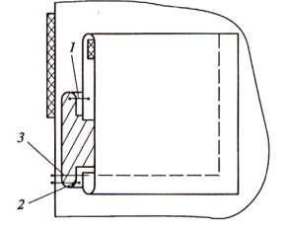
А) настрочить карман на полочку
Б) приутюжить карман
В) притачать подкладку к верхнему срезу кармана
Г) заутюжить срезы кармана
Д) настрочить подкладку на полочку
Е) заутюжить срезы подкладки
Ж) проложить клеевую кромку по перегибу верхнего среза кармана
З) проложить клеевую с изнаночной стороны полочки
И) на полочке наметить место расположения кармана
Правильный ответ: З, И, Ж, Е, Д, Г, В, А, Б
Компетенции (индикаторы): ПК-9

5. Установите правильную последовательность деталей кроя верха женского демисезонного пальто в алфавитном порядке, согласно рисунка: Запишите правильную последовательность букв слева направо:

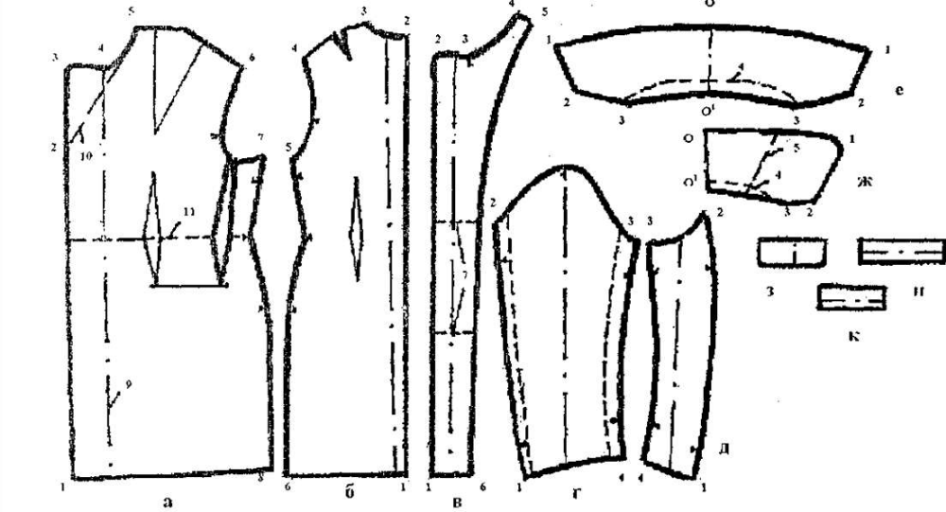

А) обтачка петли
Б) обтачка кармана
В) клапан кармана
Г) нижний воротник
Д) верхний воротник
Е) нижняя часть рукава
Ж) верхняя часть рукава
З) подборт
И) спинка
К) полочка
Правильный ответ: К, И, З, Ж, Е, Д, Г, В, Б, А
Компетенции (индикаторы): ПК-11

6. Установите правильную последовательность деталей кроя подкладки женского демисезонного пальто в алфавитном порядке, согласно рисунка: Запишите правильную последовательность букв слева направо:
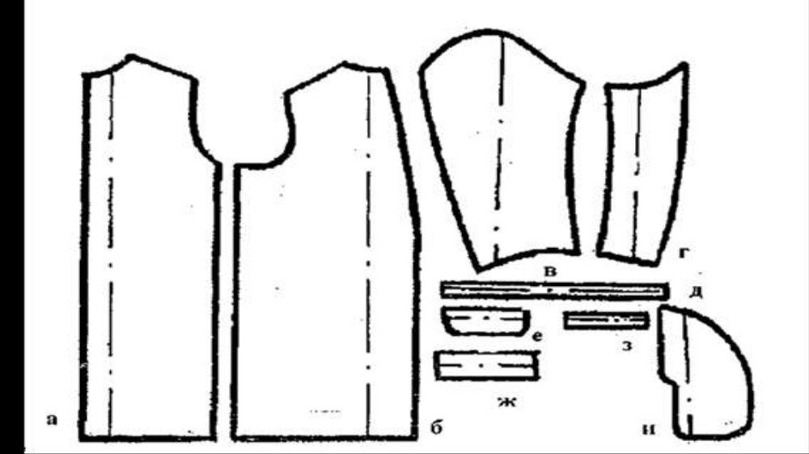
А) подкладка кармана
Б) вешалка
В) подзор кармана
Г) подкладка клапана
Д) полодержатель
Е) нижняя часть рукава
Ж) верхняя часть рукава
З) спинка
И) полочка
Правильный ответ: И, З, Ж, Е, Д, Г, В, Б, А
Компетенции (индикаторы): ПК-11

7. Установите правильную последовательность деталей кроя клеевой прокладки женского демисезонного пальто в алфавитном порядке, согласно рисунка: Запишите правильную последовательность букв слева направо:

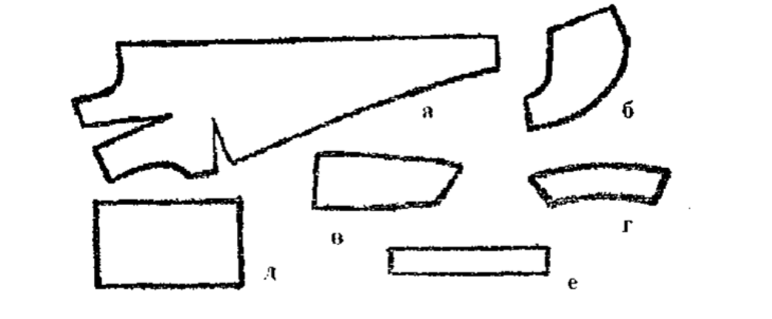
А) долевик
Б) прокладка кармана
В) прокладка по низу рукава
Г) прокладка нижнего воротника
Д) плечевая накладка
Е) бортовая прокладка
Правильный ответ: Е, Д, Г, В, Б, А
Компетенции (индикаторы): ПК-11

8. Установите правильную последовательность обработки кармана в рамку, согласно рисунка: Запишите правильную последовательность букв слева направо:
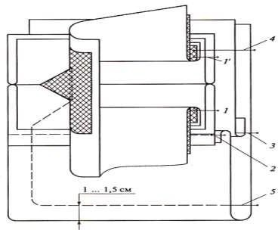
А) притачать подкладку кармана к нижней обтачке
Б) притачать обтачки к полочке
В) проверить параллельность строчек обтачек
Г) проклеять долевик
Д) разметить вход в карман
Е) заутюжить обтачки
Ж) обтачать срезы подкладки
З) притачать подзор к подкладке
И) разрезать вход в карман
К). закрепить углы кармана
Л) закрепить рамку кармана
М) приутюжить карман
Н) притачать подкладку с подзором к верхней обтачке
О) вывернуть обтачки на изнанку
Правильный ответ: Д, Г, Е, А, З, Б, В, И, О, К, Н, Ж, Л, М
Компетенции (индикаторы): ПК-13

Задания открытого типа

Задания открытого типа на дополнение

1. Напишите пропущенное слово (словосочетание).
Экономичность раскладки - это _____________.
Правильный ответ: межлекальные отходы
Компетенции (индикаторы): ПК-13

2. Напишите пропущенное слово (словосочетание).
Технологическая документация на процессы изготовления швейных
изделий - ____________________.
Правильный ответ: организационная схема разделения труда
Компетенции (индикаторы): ПК-13

3. Напишите пропущенное слово (словосочетание).
Форма организации труда технологического процесса зависит от
____________.
Правильный ответ: такта потока
Компетенции (индикаторы): ПК-13

4. Напишите пропущенное слово (словосочетание).
К вспомогательному производству швейного предприятия относится –
_______.
Правильный ответ: ремонтно-механическое производство
Компетенции (индикаторы): ПК-11

5. Напишите пропущенное слово (словосочетание).
Загрузка потока в целом характеризуется _____________.
Правильный ответ: средним тарифным коэффициентом
Компетенции (индикаторы): ПК-11

6. Напишите пропущенное слово (словосочетание).
Планировка технологического процесса учитывает _____________.
Правильный ответ: организационно-технологическую схему потока
Компетенции (индикаторы): ПК-13

7. Напишите пропущенное слово (словосочетание).
Основные требования, учитываемые при выборе моделей для
изготовления в одном потоке _____________.
Правильный ответ: технологическая однородность
Компетенции(индикаторы): ПК-9

8. Напишите пропущенное слово (словосочетание).
____________-производство швейных изделий характеризуется
ограниченным разнообразием ассортимента при большом объеме выпуска изделий, непрерывно изготовляемых в течение промежутка времени.
Правильный ответ: Массовое
Компетенции (индикаторы): ПК-9

- Напишите пропущенное слово (словосочетание).
Качество притачивания обтачек в прорезном кармане в рамку проверяют: ________.
Правильный ответ: с изнаночной стороны
Компетенции (индикаторы): ПК-9

10. Напишите пропущенное слово (словосочетание).
Передом называют передняя деталь без разреза или с разрезом (застежкой), не доходящим до низа детали называется __________________
Правильный ответ: передом
Компетенции (индикаторы): ОПК-7

11. Напишите пропущенное слово (словосочетание)
Передняя деталь, разрезанная до низа на две части называется _____________.
Правильный ответ: полочкой
Компетенции (индикаторы): ОПК-7

12. Напишите пропущенное слово (словосочетание).
______________— это характеристика внешней формы костюма, очертание; стилизованное плоскостное выражение объемной формы, определяющей моду.
Правильный ответ: Силуэт
Компетенции (индикаторы): ПК-9

Задания открытого типа с кратким свободным ответом

1. Напишите пропущенное слово (словосочетание).
В массовом производстве швейных изделий решающая роль принадлежит ____________.
Правильный ответ: технологическому процессу
Компетенции (индикаторы): ПК-11

2. Напишите пропущенное слово (словосочетание).
___________ изготовления швейных изделий – это комплекс взаимодействий орудий труда с обрабатываемым материалом в результате которого детали кроя после соответствующей обработки (или без нее) собираются в узлы, затем сборочные единицы и изделия в целом.
Правильный ответ: Технологический процесс
Компетенции (индикаторы): ПК-11

3. Напишите пропущенное (словосочетание).
________________деталей одежды – это различные сочетания операций выполняемых в определенной последовательности и применяемых для соединения, формования, обработки краев и отделки деталей.
Правильный ответ: Методы обработки
Компетенции (индикаторы): ПК-9

4. Напишите пропущенное слово (словосочетание).
___________ обработки изделия – это перечень технологических
операций процесса обработки изделий, представленных в табличной форме.
Правильный ответ: Технологическая последовательность
Компетенции (индикаторы): ПК-13

5. Напишите пропущенное слово (словосочетание).
___________ – технологически законченный цикл работы, расчленение которого на составные части невозможно.
Правильный ответ: Неделимая операция (н.о.)
Компетенции (индикаторы): ПК-11

6. Напишите пропущенное слово (словосочетание).
___________ – это один элемент структуры строчка между двумя проколами материма иглой, полученный переплетением одной или нескольких ниток.
Правильный ответ: Стежок
Компетенции (индикаторы): ОПК-7

7. Напишите пропущенное слово (словосочетание).
___________ –это последовательный ряд повторяющихся однородных стежков.
Правильный ответ: Строчка
Компетенции (индикаторы): ОПК-7

8. Напишите пропущенное слово (словосочетание).
Часть швейного изделия, изготовленного из материала называются __________.
Правильный ответ: деталями швейного изделия
Компетенции (индикаторы): ОПК-7

9. Напишите пропущенное слово (словосочетание).
____________ – сборочная единица изделия, состоящая из нескольких частей или деталей, обработка и сборка которых выполняется взаимосвязанными операциями.
Правильный ответ: Узел швейного изделия
Компетенции (индикаторы): ПК-9

10. Напишите пропущенное слово (словосочетание).
К основным деталям верхней одежды относятся: _____________.
Правильный ответ: полочки, спинки, передние и задние половинки брюк, полотнища юбок
Компетенции (индикаторы): ПК-9

11. Напишите пропущенное слово (словосочетание).
____________— это одежда, опирающаяся на верхнюю опорную поверхность тела человека (на плечи, выступающие точки лопаток и груди).
Правильный ответ: Плечевая одежда
Компетенции (индикаторы): ОПК-7

12. Напишите пропущенное слово (словосочетание).
_______________- одежда, опирающаяся на нижнюю опорную поверхность тела, ограниченную сверху линией талии, а снизу - линией бедер.
Правильный ответ: Поясная одежда
Компетенции (индикаторы): ОПК-7

13. Напишите пропущенное слово (словосочетание).
Вытачки в изделиях могут быть разрезные, неразрезные, _________и вытачки-защипы.
Правильный ответ: вытачки-складки
Компетенции (индикаторы): ОПК-7

14. Напишите пропущенное слово (словосочетание).
Соединение верхнего и нижнего воротников может осуществляться несколькими способами: _______________.
Правильный ответ: накладным или обтачным швами и комбинированным способом
Компетенции(индикаторы): ПК-9

15. Напишите пропущенное слово (словосочетание).
Процесс обработки воротников включает три этапа: обработка нижнего воротника, соединение его с верхним и ______________.
Правильный ответ: соединение воротника с изделием
Компетенции (индикаторы): ПК-9

16. Напишите пропущенное слово (словосочетание).
Методы и последовательность обработки и сборки воротников зависят от конструкции, вида и ____________, применяемых материалов и способов крепления деталей.
Правильный ответ: модели изделия
Компетенции (индикаторы): ПК-11
Задания открытого типа с развернутым ответом

1. Прочитайте текст задания. Продумайте логику и полноту ответа. Опишите, как влияет технология обработки борта на качество готового
изделия. Какие технологии или методы являются наиболее эффективными?
Время выполнения – 20 мин.
Ожидаемый результат:
- технология обработки борта определяет не только внешний вид изделия, но и его долговечность, комфорт при носке и функциональность. Например, применение качественных швов и правильная обработка краев способны предотвратить осыпание ткани, увеличивая срок службы изделия;
- использование современных технологий, таких как термопроклейка, может улучшить наглядный вид и обеспечить дополнительную жесткость;
- эффективные методы включают использование оверлоков для обработки краев и плоскошовных машин для создания прочных и аккуратных швов.
Критерии оценивания: наличие в ответе ключевых элементов – современные технологии, прогрессивные методы обработки, современное технологическое оборудование
Компетенции (индикаторы): ПК-11

2. Прочитайте текст задания. Продумайте логику и полноту ответа. Запишите ответ, используя четкие компактные формулировки.
Каковы основные трудности, которые могут возникнуть в процессе обработки бортов верхней одежды?
Время выполнения – 20 мин.
Ожидаемый результат:
1. Деформация ткани - может возникнуть из-за неправильной влаги или температуры при утюжке.
2. Несоответствие деталей - может произойти из-за ошибок в разметке или крое.
3. Проблемы с фурнитурой - плохо установленная кнопка или молния могут привести к необходимости переделки.
4. Неаккуратные швы - могут потребовать пересмотра всей детали и переработки готового изделия.
Критерии оценивания: ответ должен содержать перечень трудностей при обработке бортов в верхней одежде - деформация ткани, несоответствие деталей, проблемы с фурнитурой, некачественные швы
Компетенции (индикаторы): ПК-9

3. Прочитайте текст задания. Продумайте логику и полноту ответа. Запишите ответ, используя четкие компактные формулировки.
Опишите внешний вид модели представленной на рисунке: - наименование изделия, характеристика ткани, силуэтная форма, покрой рукава.
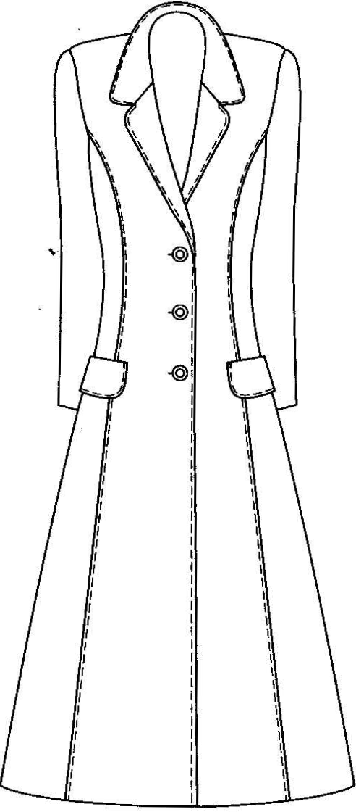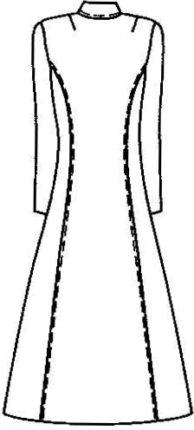

Время выполнения – 25 мин.
Ожидаемый результат:
Пальто женское демисезонное из драпа (не принципиально, возможен свободный выбор), на подкладке, прилегающего силуэта, с отложным воротником и лацканами, с застежкой на три петли пуговицы.
Полочка с рельефом до низу, выходящим из проймы, с боковым прорезным карманом с клапаном и одной обтачкой.
Спинка с рельефом до низу, выходящим из проймы, с плечевыми выточками.
Рукав втачной в закрытую пройму.
Декоративные элементы – отделочная строчка по рельефам, воротнику, лацканам, клапанам, пуговицы.
Критерии оценивания: ответ должен содержать описание основных деталей женского демисезонного пальто согласно рисунка
Компетенции (индикаторы): ПК-13

4. Прочитайте текст задания. Продумайте логику и полноту ответа. Запишите ответ, используя четкие компактные формулировки.
Укажите какие технико - экономические показатели агрегатного потока представлены на круговой диаграмме.
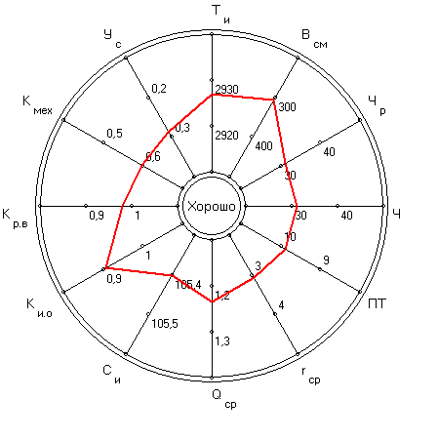
Время выполнения – 25 мин.
Ожидаемый результат:
Затрата времени, сек/час - Ти
Количество рабочих, чел.: - Ч
Фактическое Чф
Расчетная - Чр
Расчетный выпуск, шт. - Всм
Стоимость пошива – руб.
Средний тарифный разряд - r
Средний тарифный коэффициент – Qср.
Производительность труда % – ПТ
Коэфициент использования оборудования % – Ки.о.
Коэфициент механизации % – Км
Критерии оценивания: ответ должен содержать любые пять ключевые технико - экономические показатели агрегатного потока, представленые в таблице ожидаемого результата
Компетенции (индикаторы): ПК-13

5. Прочитайте текст задания. Продумайте логику и полноту ответа. Запишите ответ, используя четкие компактные формулировки.
Объясните значение графика синхронизации схемы разделения труда.

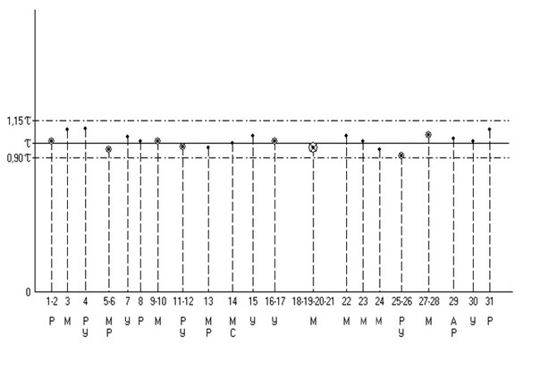
Время выполнения – 25 мин.
Ожидаемый результат:
По оси Х откладывается значения такта потока и его допуски (+/-). По оси У расположена нумерация организационных операций потока. По каждой операции, согласно ее комплектации по времени, выводится показатель загрузки по такту. График синхронизации схемы разделения труда проектируемого потока дает возможность визуально определять загрузку каждой организационной операции согласно такта изготовления планируемой модели.
Критерии оценивания: ключ ответа: - график синхронизации схемы разделения труда проектируемого потока дает возможность визуально определять загрузку каждой организационной операции согласно такта изготовления планируемой модели
Компетенции (индикаторы): ПК-13

6. Прочитайте текст задания. Продумайте логику и полноту ответа. Запишите ответ, используя четкие компактные формулировки.
Рассчитайте размеры кроя клапана, при условии если в готовом виде его: l-длина 15 см, f-ширина 4 см, f1-ширина канта 0,1 см:
Время выполнения – 45 мин.
Ожидаемый результат:
Решение: применим формулу для расчета длины клапана:
L = l+p+f1 (1)
где L-длина клапана в крое;
l- длина клапана готовом виде;
p-припуск на шов;
f1- ширина канта.
L=15см+(0,7см х 2)+(0,1см х 2)=15+1,4+0,2=16,6см.
Применим формулу для расчета ширины клапана:
F = f+p+Р+ f1 (2)
где F -ширина клапана в крое;
f - ширина клапана готовом виде;
p-припуск на шов;
f1- ширина канта.
Р-припуск на верхний шов
F = 4см + 0,7см +1,0см+0,1см=5,8см.
Критерии оценивания: длина клапана в крое – 16,6см; ширина клапана в крое – 5,8см
Компетенции (индикаторы): ПК-13

7. Прочитайте текст задания. Продумайте логику и полноту ответа. Запишите ответ, используя четкие компактные формулировки.
Учитывая данные, полученные в результате анализа действующего потока рассчитано снижение трудоемкости изготовления изделия и рост производительности труда в целом по изделию расшифруйте формулу:

∆ПТ = (Т_{ст} – Т_{нов} / Т_{нов}) 100%, где (1)
∆ПТ -
Т_{ст} –
Т_{нов} –
Время выполнения – 30 мин.
Ожидаемый результат:
∆ПТ – рост производительности труда,%;
Т_{ст} – трудоемкость изделия за данными предприятия, с;
Т_{нов} - трудоемкость изделия после усовершенствования, с.
Критерии оценивания: полное соответствие ожидаемому результату
Компетенции: ПК-13

8. Прочитайте текст задания. Продумайте логику и полноту ответа. Запишите ответ, используя четкие компактные формулировки.
Определить из представленных формул одну для оценки сопоставляемых методов обработки узла по уровню снижения затрат времени
$ПТ=\frac{Т1+Т2}{Т1}х100$ (1)

$ПТ=\frac{Т1-Т2}{Т2}х100$ (2)

Время выполнения – 20 мин.
Ожидаемый результат:

Ответ: $ПТ=\frac{Т1+Т2}{Т1}х100$.
Критерии оценивания: полное соответствие ожидаемому результату
Компетенции (индикаторы): ПК-13

